東華大學探索體驗教育活動課程
健康調查表
姓名（以正楷書寫）： 出生年月日： 年齡： 性別：
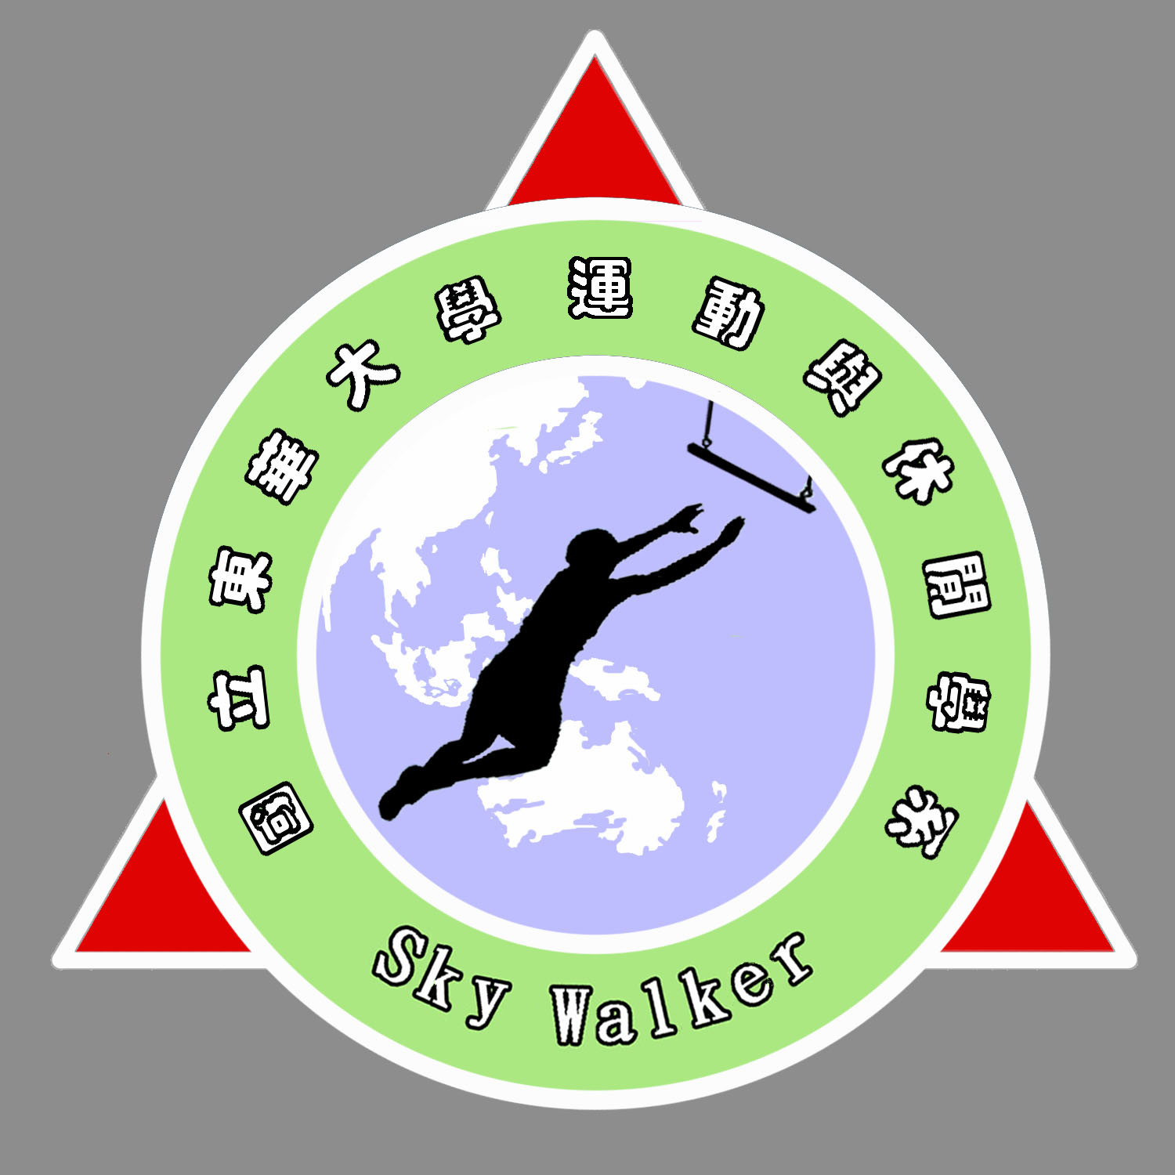
戶籍地址：  

聯絡電話：
電子郵件信箱：
本次活動您有沒有另外加保意外險？ 有 沒有
（我們的探索體驗場地為每位參與者投保了三百萬的意外險）
您有任何生理條件（包括暫時或永久性）的限制嗎？ 有 沒有
若有，請說明：
您是否有以下病史或目前有以下的情況嗎：
 高血壓或心血管疾病：
 中風或中風的家族病史  身心障礙：
 氣喘  癲癇  心理或精神病史：
 藥物反應或過敏  背部、頸部、膝蓋毛病：
 糖尿病  懷孕： 週數
 近期內運動傷害症狀：
請您列出其它我們須要注意的事項：
※請問經過評估後您認為自己是否可以參加戶外探我體驗課程？ 是 否

本人同意授權活動舉辦單位使用或複製所有關於本人參與課程期間被拍攝之照片、攝影、錄音資料，作為教學及研究之用途。（不同意，請勾選）
不同意
參加者簽章：
監護人或家長簽章（若參加者未滿二十歲）：
立書日期：中華民國 年 月 日

東華大學探索體驗教育活動課程
參加同意書
我（正楷填寫姓名）______________________接受東華大學探索體驗教育活動課程所存在之某些風險。我瞭解東華大學探索體驗教育活動課程採取自發性選擇挑戰（Challenge by Choice）的理念，當本人認為不適合從事任何一項活動時，我有不參與的決定權利，並同意尊重他人相同的決定。我同意參與活動過程中，不貶低、漠視或輕視團隊中的任何一位成員；而且，我也同意支持他人、為了自己或團隊益處給予與接受正面及負面的回饋。
我瞭解並接受在參加高挑戰性的探索體驗活動時可能帶來的身心風險。
我瞭解本人如有任何生理上的限制：包括頸部、背部、心臟疾病、高血壓、糖尿病、氣喘、癲癇者、最近動過的手術、或懷孕等，都有知會東華大學探索體驗教育活動課程之工作人員的責任。
我同意在參加訓練課程的期間，遵照訓練員及引導員所有的安全指示，並聲明：若因無遵照正常操作所帶來的傷害，與訓練員及引導員無關。
若在活動期間發生之意外或引發疾病，本人同意接受緊急醫療照顧。
根據上述，本人同意參加本次體驗課程。

參加者簽章： 日期：___________________
家長／監護人簽章（參加者未滿二十歲）
簽章： 日期：___________________
履行契約保證人

